不動産手帳 申込書

【申込要領】
★お申込みをいただいた正会員（本店）１社につき１冊に限り無償にてお送りいたします。
※従たる事務所（支店）分や、２冊目以降をご希望の場合は、ご所属の地方本部へご連絡ください。
★お申込みいただきました会員様におかれましては、次年版以降も不動産手帳の送付をさせていただきます。

★下記いずれかの方法にてお申込みください。
①お申込みフォーム【推奨】 ②ＦＡＸ
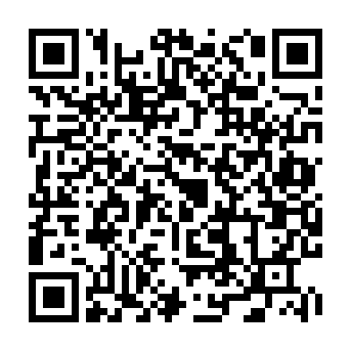

切り取り不要
不動産手帳 ＦＡＸ申込書
免許番号 | （ ）
商号・ご担当者名 | （担当： ）
所在地 | 〒
電話番号
メールアドレス
送付開始年版 | ２０２４年版から希望 ・ ２０２５年版から希望
申込先：ＦＡＸ ０３－３２３９－２１９８
お問合せ先 ＴＥＬ：０３－３２６３－７０３０
担 当：佐藤、三枝、森

